 | 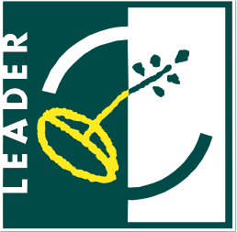 | 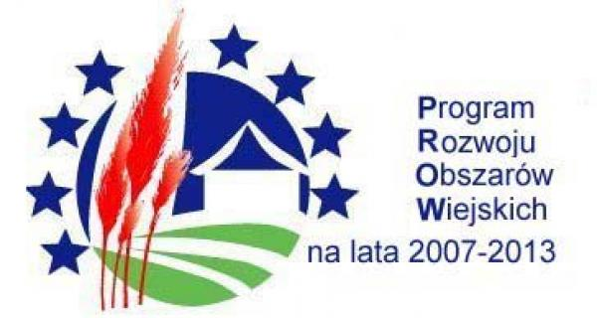 | 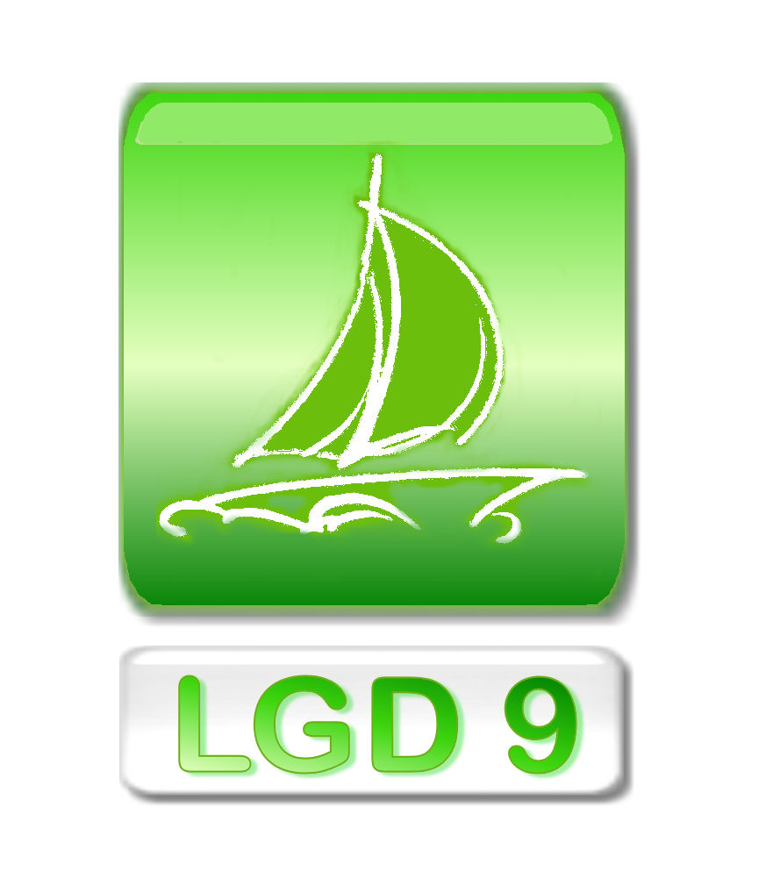

Związek Stowarzyszeń Na Rzecz Rozwoju Gmin
Północnego Obszaru Wielkich Jezior Mazurskich (LGD9)
ul. Portowa 2/3; 11-600 Węgorzewo

Konkurs
nr II/LGD9/PROW-LEADER/4.1/413-313/2010 ,
o przyznanie pomocy w ramach działania
„Odnowa i rozwój wsi”,
objęty Programem Rozwoju Obszarów Wiejskich na lata 2007 – 2013.

KRYTERIA WYBORU OPERACJI

I. Oddziaływanie projektu na poziom i jakość życia mieszkańców
1. Czy projekt dotyczy lub ma bezpośredni wpływ na poziom i jakość życia mieszkańców obszaru LGD9?
0 pkt. – wnioskodawca nie przedstawił mierzalnych rezultatów realizacji projektu mających wpływ na jakość i poziom życia mieszkańców,
1 pkt. – wnioskodawca przedstawił mierzalne rezultaty projektu, które przyczynią się
do poprawy warunków i poziomu życia 50 % ludności obszaru objętego projektem,
2 pkt – wnioskodawca przedstawił mierzalne rezultaty projektu, które, przyczynią
się do poprawy warunków i poziomu życia od 50 % do 80% ludności obszaru objętego projektem,
3 pkt – wnioskodawca przedstawił mierzalne rezultaty projektu, które, przyczynią
się do poprawy warunków i poziomu życia ponad 80% ludności obszaru objętego projektem.

II. Wpływ na potencjał turystyczny
1. Czy realizacja projektu wpłynie na wzmocnienie potencjału turystycznego obszaru LGD9?
1 pkt. – projekt wpłynie na rozwój oferty atrakcji turystycznych w sposób znikomy,
2 pkt. – projekt przyczynia się do poprawy infrastruktury i zróżnicowania usług turystycznych części obszaru LGD9,
3 pkt. – projekt dotyczy budowy infrastruktury turystycznej i zagospodarowania Mazurskich Szlaków Turystycznych(rowerowych, kajakowych, konnych, pieszych i kolejowych).

2. Czy projekt przyczyni się do wykreowania produktu turystycznego obszaru LGD9?
0 pkt. – realizacja projektu nie przyczyni się do wykreowania żadnego produktu obszaru LGD9,
1 pkt. – realizacja projektu przyczyni się do wykreowania i wypromowania jednego produktu turystycznego,

2 pkt. – realizacja projektu wykreuje markowy produkt Wielkich Jezior Mazurskich,
3 pkt. – realizacja projektu wykreuje i wypromuje więcej niż jeden markowy produkt Wielkich Jezior Mazurskich.

3. Czy realizacja projektu wpłynie na wzrost zatrudnienia?
0 pkt. – realizacja projektu nie przyczyni się do wzrostu zatrudnienia w branży turystycznej,
1 pkt. – realizacja projektu zapewni utworzenie od 1 do 2 miejsc pracy,
2 pkt. – realizacja projektu zapewni utworzenie od 2 do 5 miejsc pracy,
3 pkt. – realizacja projektu zapewni stworzenie ponad 5 miejsc pracy

III. Oddziaływanie projektu na środowisko naturalne
1. W jaki sposób realizacja projektu wpłynie na środowisko naturalne i świadomość ekologiczną mieszkańców? Czy projekt będzie realizowany na obszarze cennym przyrodniczo (rezerwat, park krajobrazowy, teren Natura 2000)?
0 pkt. - projekt nie ma widocznego wpływu na środowisko naturalne ani na świadomość ekologiczną mieszkańców i nie będzie realizowany na obszarze cennym przyrodniczo,
1 pkt. - projekt ma pozytywny wpływ na środowisko naturalne,
2 pkt. - projekt ma pozytywny wpływ na środowisko naturalne i świadomość ekologiczną mieszkańców,
3 pkt. - projekt ma pozytywny wpływ na środowisko naturalne i świadomość ekologiczną mieszkańców oraz jest realizowany na obszarze cennym przyrodniczo.

IV. Wykorzystanie lokalnych zasobów
1. W jakim zakresie realizacja projektu wykorzystuje lokalne zasoby kulturowe, historyczne lub przyrodnicze?
0 pkt. – projekt nie będzie realizowany z wykorzystaniem jakichkolwiek zasobów lokalnych,
1 pkt. – przy realizacji projektu będą wykorzystane zasoby kulturowe i historyczne
w minimalnym stopniu,
2 pkt. – przy realizacji projektu będą wykorzystane zasoby kulturowe, historyczne
i przyrodnicze w co najmniej 50% obszaru objętego projektem
3 pkt. – przy realizacji projektu będą wykorzystane zasoby kulturowe, historyczne
i przyrodnicze obejmujące ponad 50% obszaru objętego projektem.

2. Czy projekt obejmuje obiekty zabytkowe objęte ochroną konserwatorską?
0 pkt. – projekt nie obejmuje obiektów zabytkowych,
1 pkt. - projekt dotyczy obiektu zabytkowego nie objętego opieką konserwatorską,
2 pkt. – projekt obejmuje jeden obiekt zabytkowy objęty opieką konserwatorską,
3pkt. - projekt obejmuje obiekt zabytkowy objęty opieką konserwatorską i otrzymał dofinansowanie z Ministerstwa Kultury.

V. Powiązania z dokumentami strategicznymi i planistycznymi
1. Czy obszar, na którym realizowany jest projekt ma opracowany plan zagospodarowania miejscowości lub koncepcję zagospodarowania całej miejscowości bądź jej części?
0 pkt. – obszar na którym realizowany jest projekt nie posiada planu zagospodarowania miejscowości ani żadnej innej koncepcji,
1 pkt. – dla obszaru, na którym realizowany jest projekt opracowano plan zagospodarowania miejscowości,
2 pkt. – realizowany projekt wpisuje się w plan lub koncepcję zagospodarowania opracowane dla miejscowości,
3 pkt. – realizowany projekt wpisuje się również w powiatowe i wojewódzkie plany
i strategie rozwoju.

2. Czy na obszarze objętym projektem były realizowane już podobne projekty objęte planem rozwoju miejscowości?
1 pkt. - zrealizowano ponad trzy podobne projekty,
2 pkt. - zrealizowano od 1 do 2 podobnych projektów,
3 pkt. - nie zrealizowano ani jednego podobnego projektu.

